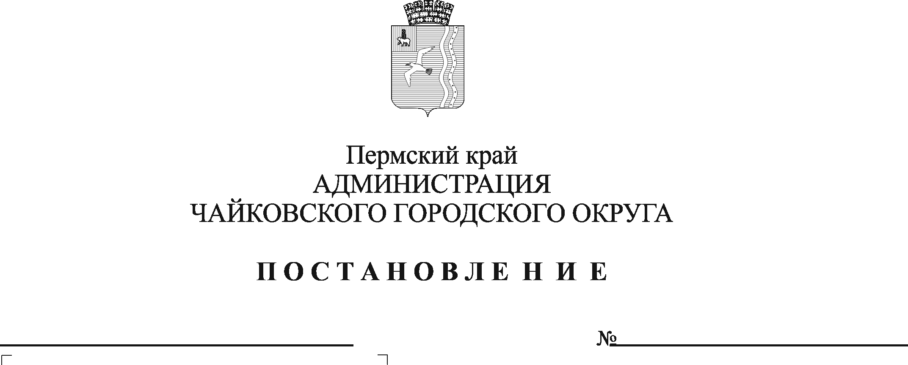
Об утверждении стоимости услуг по погребению реабилитированных лиц в случае их смерти

На основании статей 9,10 Федерального закона от 12 января 1996 г. №8-ФЗ «О погребении и похоронном деле», статьи 16 Федерального закона от 6 октября 2003 г. № 131-ФЗ «Об общих принципах организации местного самоуправления в Российской Федерации», постановления Правительства Российской Федерации от 30 января 2023 г. № 119 «Об утверждении коэффициента индексации выплат, пособий и компенсаций в 2023 году», Закона Пермской области от 30 ноября 2004 г. № 1830-388 «О социальной поддержке отдельных категорий населения Пермского края», указа губернатора Пермской области от 21 января 2005 г. № 11 «Об утверждении Положения о порядке предоставления мер социальной поддержки отдельным категориям населения Пермского края», указа губернатора Пермского края от 17 марта 2006 г. № 39 «Об утверждении Порядка возмещения стоимости гарантированного перечня услуг по погребению и выплаты социального пособия на погребение за счет средств бюджета Пермского края», Устава Чайковского городского округа
ПОСТАНОВЛЯЮ:
- Утвердить прилагаемую стоимость услуг по погребению реабилитированных лиц в случае их смерти.
- Возмещение затрат согласно гарантированному перечню услуг по погребению реабилитированных лиц в случае их смерти производить за вычетом выплаченного в соответствии с действующим законодательством социального пособия на погребение.
- С учетом различий в вероисповеданиях допускается замена отдельных услуг в пределах общей стоимости гарантированных услуг.
- Признать утратившим силу постановление администрации Чайковского городского округа от 4 марта 2020 г. № 232 «Об утверждении стоимости услуг по погребению реабилитированных лиц в случае их смерти».
- Опубликовать постановление в газете «Огни Камы» и разместить на официальном сайте администрации Чайковского городского округа.
- Постановление вступает в силу после его официального опубликования и распространяется на правоотношения, возникшие с 1 февраля 2023 г.
- Контроль за исполнением постановления возложить на заместителя главы администрации Чайковского городского округа по экономике, начальника управления.

Глава городского округа –
глава администрации
Чайковского городского округа Ю.Г. Востриков

УТВЕРЖДЕНА

постановлением администрации Чайковского городского округа

от _______________ № _______

СТОИМОСТЬ
услуг по погребению реабилитированных лиц
в случае их смерти

№ п/п | Наименование услуги | Стоимость,  руб.
1 | Оформление документов, необходимых для погребения:  - гербовое свидетельство о смерти;  - справка о смерти на выплату соц. пособия;  - квитанция на уплату ритуальных услуг. | Бесплатно
2 | Предоставление и доставка гроба и других предметов, необходимых для погребения, в т.ч.:  - гроб деревянный, обитый тканью (ситец с бархатом);  - покрывало;  - подушка;  - крест деревянный с надписью;  - доставка гроба и других принадлежностей к дому (моргу). | 7197,30  5303,28  290,44  151,51  441,95  1010,12
3 | Перевозка тела (останков) умершего к месту захоронения | 2904,14
4 | Погребение, в т.ч. рытье могилы нужного размера, опускание гроба в могилу, засыпка могилы вручную, устройство надмогильного холма | 6313,40
 | Итого | 16414,84

